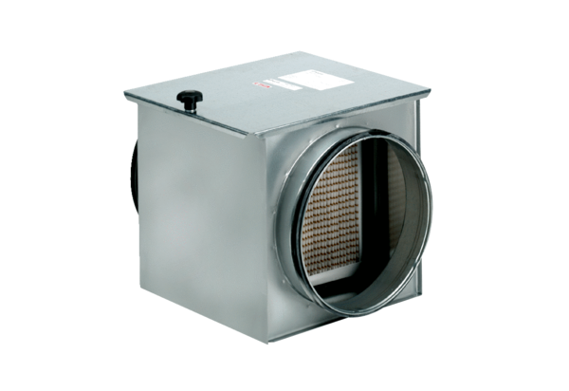Filtre à air TFE 10-5Unité de conditionnement : 1 pièceGamme: C
Numéro de référence : 0149.0058Fabricant : MAICO

